Prénom : ________________________________ Date : __________________________
Eveil

NOTRE PROMENADE - DECOUVERTE EN FORET AVEC LE GARDE – FORESTIER

Ce que nous avons observé :
Les arbres.
Découpe les feuilles et colle-les dans la bonne case.

L’épicéa le hêtre le tremble le bouleau

Le frêne le sorbier le tilleul le marronnier

Le charme l’églantier l’érable sycomore le chêne

L’orme le châtaignier le thuya le merisier(cerisier sauvage)

Les maladies

La galle du chêne : quand on coupe la galle du chêne, on trouve une _________________
d’insecte.
Dessine la galle du chêne.

Les hêtres sont attaqués par des __________________ : ce sont des insectes qui creusent le bois. Quand je vois de la sciure c’est que le parasite est enfoncé dans l’arbre.
Les champignons saprophytes vivent aux dépends de l’arbre.

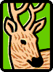
Le gibier

Les cerfs frottent leurs _________________ sur les ___________________ des arbres pour enlever le velours qui les recouvre.
En automne , les cerfs _________________ ils combattent pour leurs belles : _____________Le cerf est comme la vache un ruminant _____________________Il
arrache ________________ des arbres et cause donc des dégâts dans la forêt.

Le sanglier

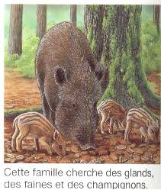
Nous avons pu observer les _____________________ tracés par les sangliers. Le soir, ils sortent de la _____________ et ils recherchent des
_________________ dans les pâtures. En retournant ______________
ils abîment les champs.
Pour se débarrasser de ses __________________ le sanglier se roule dans
___________________, se frotte à un ________________ d’arbre.

Les traces

Nous avons pu observer les empreintes du sanglier et du cerf.
Dessine-les

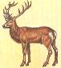
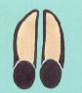
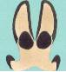
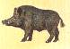

La chasse
Des ________________________ informent le public sur les jours de chasse.
Une affiche _______________ interdit l’entrée dans la forêt, une affiche _________
permet l’entrée dans la forêt mais il faut être ____________________ .
Le chasseur se met à l’affût derrière un paillasson ; sur le mirador, il observe le gibier

Dessine : le paillasson le mirador

